院成功举办2017年秋季运动会
11月23日，我院2017年秋季运动会开幕式在高新校区操场举行。院领导范晓伟、陈学军、杜战儒、黎明、王向军、贾小平、汤长青，各相关职能部门负责人、部分教师及学生代表参加了开幕式。副院长、副书记杜战儒主持开幕式。

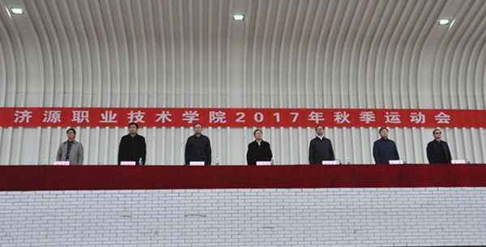

开幕式上，伴随着激昂的运动员进行曲，学院国旗护卫队、校旗队、裁判员代表队、及各系部运动员代表队穿着整齐、精神饱满、口号嘹亮，踏着整齐的步伐，依次走过主席台，充分展现了我院学子良好的精神风貌和对学院的美好祝福。

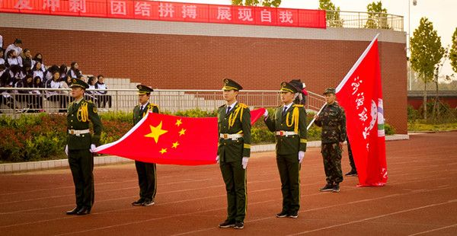

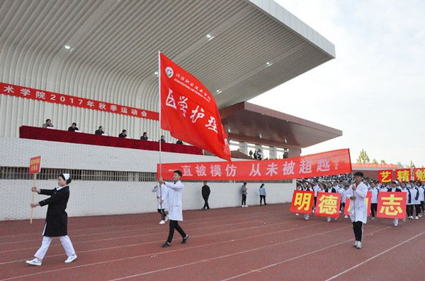

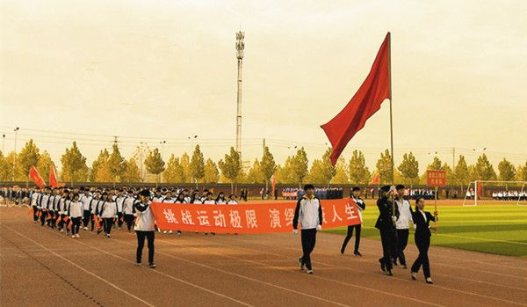

院长陈学军致开幕词。他说，举办秋季运动会，是我院全面实施素质教育，落实阳光体育活动计划的重要组成部分，是对全院学生精神面貌、道德品质、身体素质、体育竞技水平的一次全面检阅，对推动学校教育教学工作再上新台阶，具有十分重要的意义。希望全体参赛运动员继续发扬“更高、更快、更强”的奥林匹克精神，充分展示出我院体育健儿的竞技水平。希望全体裁判员客观公正，严守规程，公正裁决；全体工作人员忠于职守，热情服务，保障安全；全体学生遵规守纪，文明观赛，维护赛场秩序。希望大家共同努力，把本次运动会开成一个团结拼搏的盛会、共同进步的盛会。
运动员代表王鹏、裁判员代表王刚分别进行了庄严宣誓。
党委书记范晓伟宣布运动会开幕。

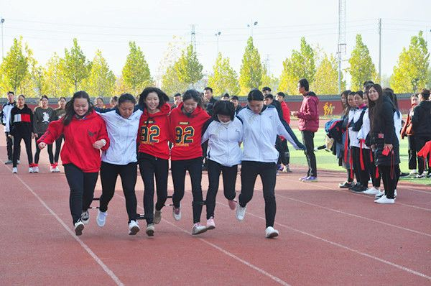

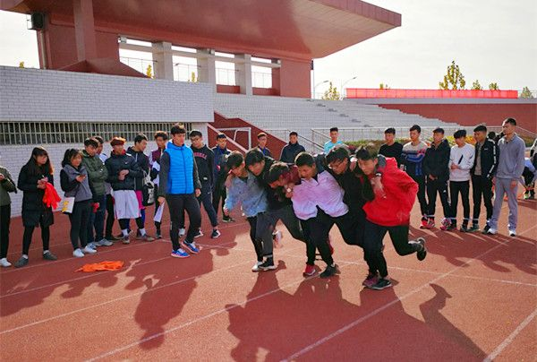

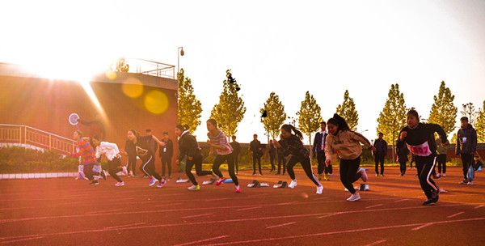

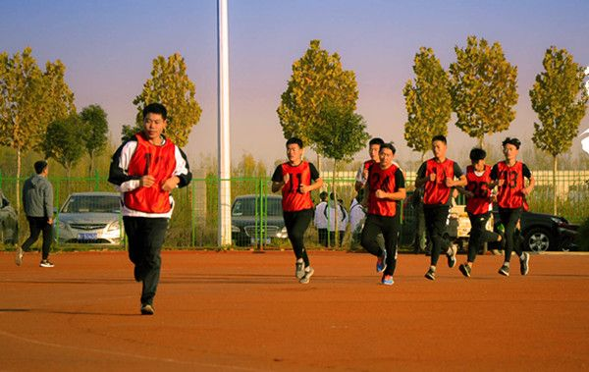

本次运动会规模大、项目多，赛事活动集中，共有1000余名学生参加了20个项目的竞技比赛。全体裁判员严格遵守竞赛规则，认真履行职责，全体运动员积极发扬顽强拼搏、团结互助的精神，赛出了水平，赛出了风格。各项比赛高潮迭起，精彩纷呈。现场观众组织有序，热情高涨，活跃了赛场气氛，激发了参赛队员斗志，有力地提升了各系部学生的凝聚力，丰富了我院文体生活。全体运动员发扬友谊第一，比赛第二和更高更快更强的体育精神，彰显了济职学子的青春风采。

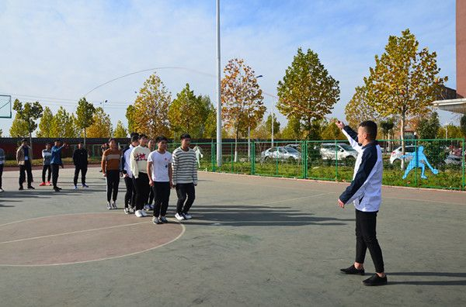

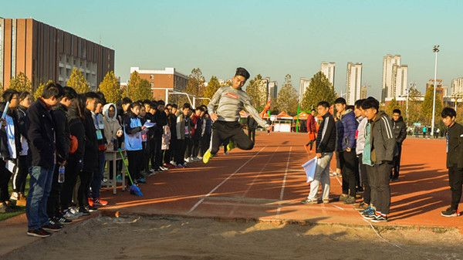

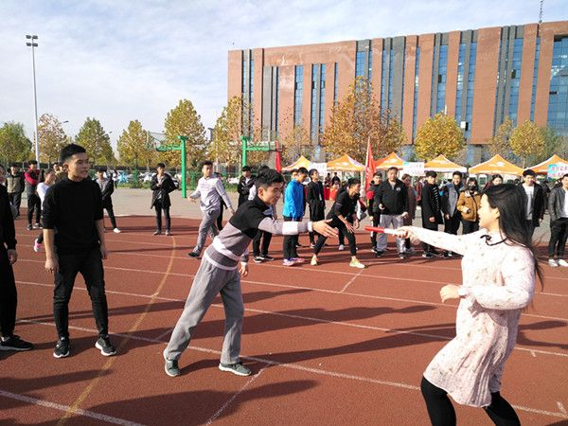

经过两天的激烈角逐，王亚晨、袁海龙、陈淑霞、王大虎等20位同学获得了优秀运动员称号，医学护理系等6个部门获得团体前六名，人文管理系等6个系部荣获体育道德风尚奖，医学护理系等6个系部优秀组织奖。
院领导杜战儒、郝小会、黎明、王向军、汤长青等分别为获奖团体和个人颁奖。

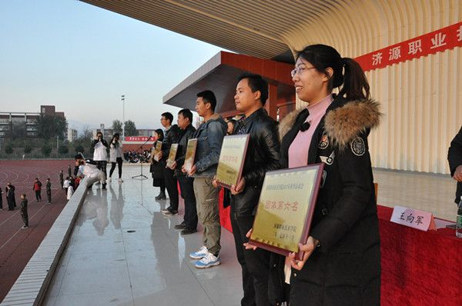

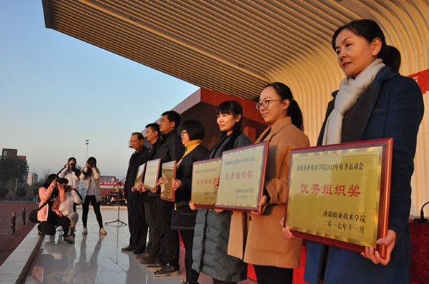

副书记、副院长杜战儒致闭幕词。他代表学院党政领导班子，向取得优异成绩的运动员表示热烈的祝贺，向为运动会顺利举行付出辛勤劳动的全体工作人员、裁判员表示衷心的感谢。他希望运动会结束后，有关部门要积极组建体育运动队，刻苦训练，提高竞技水平，在省市级运动会上再创佳绩，争得荣誉。同时，也希望广大同学以运动会为契机，积极参加体育运动，加强锻炼，增强体魄，真正成为社会需要的德、智、体全面发展的高素质高技能人才。要把运动会上表现出的奋勇争先、团结拼搏精神发扬光大，在平时的学习中，勤学敏思，学好知识，增强技能，成就出彩人生。最后，杜战儒宣布，济源职业技术学院2017年秋季运动会闭幕。

